Nombre Alumno:
Matrícula
Diplomado:
Actividad:
Tutor Virtual:
Estado:
CCA:

Módulo 3. Operación del negocio

Tarea 7. Clasificación de costos por su comportamiento

Antes de iniciar tu tarea, considera los siguiente:
- Leer con atención y responde lo que se te solicita.
- Revisa las instrucciones y recomendaciones para el envío de tu tarea.
- Recuerda que tus tareas, te ayudarán a ser un emprendedor exitoso.

Iniciamos . . . Una vez analizado y comprendido el módulo, deberás realizar de manera individual, lo que a continuación se te pide:

Instrucciones:

  - Retoma la lista de todos los materiales y de los costos que cuantificaste en la actividad anterior
  - Reorganiza los costos de acuerdo a su comportamiento.
  - Contesta en el espacio correspondiente cada una de los datos necesarios para llenar las tablas.

NOTA:
- Todos los costos variables deben aparecer por producto o servicio, es decir unitariamente, excepto los Gastos Indirectos de Fabricación (la luz o gas), posteriormente lo dividiremos por el número de los productos o servicios.
- Todos los costos fijos deben aparecer de manera total mensual; esto es importante para el próximo tema.

- Materia prima. Recuerdas que estos costos son variables, ahora recuerda la lista que hiciste antes, de todos los materiales directos necesarios para hacer los productos o servicios. Haz una lista, sólo menciona el nombre de la materia. Por ejemplo, para un negocio de costura de vestidos sería: tela, hilo, listón, cierre, entre otros.

Concepto de Materia prima- Costo variable | Costo unitario
Total | $

- Mano de obra. Recuerdas que la mano de obra, es decir el costo de los sueldos de los o las empleados(as) que están en la realización de los productos o servicios son costos variables. Ahora realiza una lista de todos los costos de los sueldos de las personas (incluyendo socias) para realizar los productos o servicios, sólo menciona el costo necesario y número de personas. Por ejemplo, el sueldo de 1, 2 o 3 empleadas para hacer los productos, incluyéndose una o todos los socios.

Concepto de Mano de obra- Costo variable | Costo unitario
Total | $

- GIF (Gastos Indirectos de Fabricación). Estos costos como lo vimos son aquellos que van en el producto, pero no directamente, como la luz, renta del local, uso de la estufa, horno o máquina. Aunque la gran mayoría de los GIF son costos fijos, pues no importa la cantidad de productos o servicios la cantidad de estos costos será fija.

Concepto de GIF-variable Costo variable | Costo mensual
Total | $

- Ahora pensemos en esos GIF fijos, recuerda los costos que son mensuales y que no les afectará el volumen de producción o ventas, los puedes mencionar. Por ejemplo: renta del local, el uso de máquinas, planchas, hornos, entre otros.

Concepto de GIF-fijo Costo fijo | Costo mensual
Total | $

- Costos de venta y Costos de administración. Dijimos que, para nuestro pequeño negocio, consideraríamos que uno de los socios realizará esta función. Anota si uno o dos socios realizarán este trabajo.

Concepto de Venta y administración- Costo fijo | Costo mensual
Total | $

- Costos de financiamiento. Este costo es fijo, indica si tu negocio tiene deuda, y el monto de pago mensual (en caso de tener un préstamo).

Concepto de Financiamiento- Costo fijo | Costo mensual
Total | $

- Totales. Suma los totales que obtuviste en las tablas anteriores para conformar los totales de ambos costos: variables y fijos.

Costos variables |  | Costos fijos
Concepto | Totales | Concepto | Totales
Materia prima |  | GIF-fijo
Mano de obra |  | Venta y administración
Total unitario | $ | Financiamiento
GIF-variable  (mensual por el momento) | $ | Total | $

Instrucciones para entrega de tareas:
- En el archivo que haz descargado, podrás realizar tu tarea de acuerdo a las instrucciones que contiene el documento.
- Cuando hayas concluido la tarea, guarda el archivo en el disco duro de tu computadora o en alguna otra unidad de almacenamiento (USB, Drive, Dropbox). Al guardar, renombra el archivo agregando la clave de usuario y el número de tarea. Ejemplo: S765435_Elizabeth_Olivier_M3_T7.
- Para enviar tu tarea, deberás hacer clic en la plataforma educativa en la sección de “Tareas”, y posteriormente hacer clic en el botón “entregar tareas”; recuerda redactar un mensaje a tu tutor cuando la envíes y anexar el documento.
- Es importante validar que lo hayas subido correctamente, también en dicha sección podrás visualizar tu retroalimentación.
- Por último, ve a la sección “calificaciones” para verificar que tu calificación sea correcta, de lo contrario contacta a tu tutor de forma inmediata.

NOTA:
Estimado participante:
Deseamos que tengas éxito en la elaboración de tus tareas, éstas te ayudarán a desarrollar tus habilidades y competencias.
Por ello te compartimos la siguiente información:

Rúbrica de evaluación de los participantes

Está rúbrica se utilizará para la evaluación de tus tareas entregables, en caso dado obtengas una calificación menor a 70, podrás enviarla al tutor nuevamente, solo tienes dos oportunidades.
Te recomendamos revisar nuestro "Reglamento Académico" http://bit.ly/Reglamento_Academico_CCA

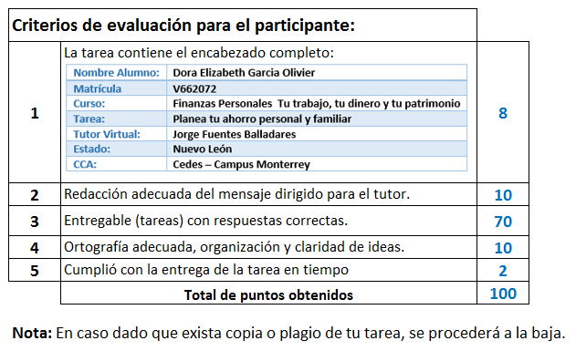

Te deseamos éxito en la elaboración de tus tareas, las cuales te ayudarán a desarrollar tus habilidades.

“Educarse para la vida”
Centro Virtual de Aprendizaje

